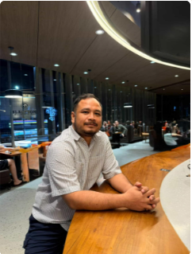
Nama : ABDUL RAHMAN
Nama panggilan : Abdul / dul / raman
Tempat/tgl lahir : Serbelawan, 25 Januari 1986
Usia : 39 Tahun 11 Bulan
Alamat : Jln. Kapten Rahmad Buddin Perumahan KPUM
Kelurahan Terjun Kecamatan Medan Marelan
Kota Medan
Hp/WA : 08116171199
Tinggi badan : 165 cm
Berat badan : 81 kg
Pendidikan terakhir : S1 Pertanian
S1 Pendidikan Agama Islam
Instagram : abdul_rahmansp (2k lebih pengikut)
Facebook : https://www.facebook.com/share/1JxGEZubX1/ (14k pengikut)
Tiktok : abdulrahmansp86 (1k pengikut)
Pekerjaan : Driver taxi online.
Hobbi : membaca, menyanyi, travelling.
Keterampilan : pendengar yang baik, memiliki ingatan kuat, daya imaginasi tinggi,
mahir dalam vocal, bisa bernyanyi genre Bollywood, bekerja baik dalam tim,
menganalisis naskah dan peran.

Tentang Saya
Saya seorang ayah dari 2 (dua) orang anak, baru 5 (lima) bulan berhenti menjadi seorang guru di salah satu SMP Swasta di Medan Marelan dan sekarang beralih profesi sebagai driver taxi online.

